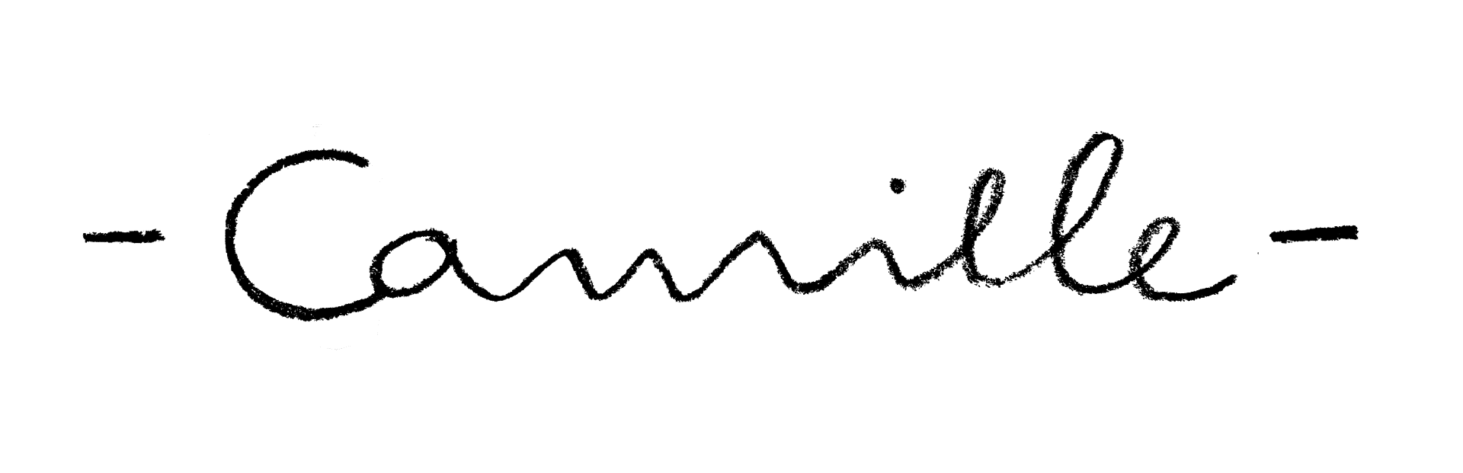

Nouveau single La Terre sortie le 24 mars

Premier extrait du nouvel album The Sound Of Milk (rentrée 2026)
The Sound Of Milk Tour, ouverture de la billetterie le 27 mars

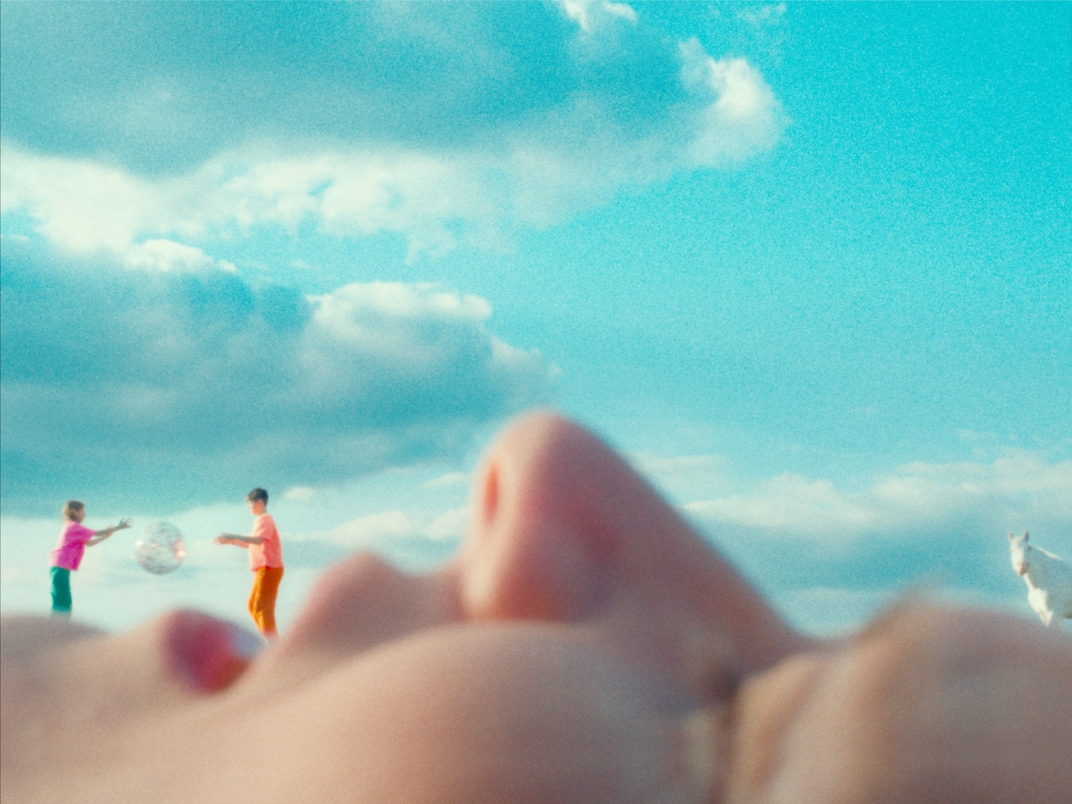

“La berceuse c’est l’art de bercer nos peurs pas pour nous endormir mais pour nous éveiller.” - Camille -
Entre la terre et le ciel, il y a - Camille -
Depuis plus de vingt ans, l’artiste française trace un chemin unique dans la musique contemporaine. Autrice, compositrice, interprète et exploratrice de la voix, Camille a bâti une œuvre singulière où le chant devient matière vivante : souffle, corps, rythme, vibration. Autodidacte, libre de toute école, elle s’impose dès 2005 avec Le Fil (2005), album devenu culte construit autour d’un bourdon continu en si, avec lequel elle bouleverse les codes de la chanson par une écriture inventive et une approche instinctive du chant.
Suivront Music Hole (2008), Ilo Veyou (2011) et OUÏ (2017), autant de projets où se mêlent polyphonies vocales, percussions corporelles, chanson française, folk, jazz, pop expérimentale et musiques du vivant. Sur scène, ses concerts deviennent des expériences sensorielles totales, proches de la transe et de la célébration.
Parallèlement à sa carrière musicale, Camille s’illustre au cinéma. Après avoir prêté sa voix pour le film d’animation Ratatouille (Disney), elle compose notamment pour Le Petit Prince avec Hans Zimmer ou plus récemment pour Emilia Pérez de Jacques Audiard, dont la bande originale, co-signée avec son partenaire Clément Ducol, a été récompensée par de nombreux prix internationaux dont un Golden Globe, un César et un Oscar.
Neuf ans après OUÏ, Camille annonce un nouvel album très attendu : The Sound Of Milk (sortie prévue à la rentrée).
Pensé comme un triptyque, ce projet enregistré sur plus de 15 ans (l'âge de son fils aîné) s’articulera autour de trois volets : Naissance, Enfance et Adolescence dans lesquels Camille explore les liens entre maternité, transmission et création. Du journal sonore intime capté dans l’univers familial à une pop lumineuse et orchestrée, l’album célèbre la joie comme force vitale dans une époque troublée et interroge ce que nous transmettons aux générations futures.
Premier extrait de son prochain album, La Terre paraîtra le 24 mars, accompagné d’un clip co-réalisé par Camille, tourné en famille, près de chez elle.
Avec cette chanson, Camille nous rappelle notre lien fondamental au vivant et à la planète qui nous abrite. Entre poésie et lucidité, elle y imagine ce que serait l’existence sans la Terre — et réaffirme l’urgence d’en prendre soin.

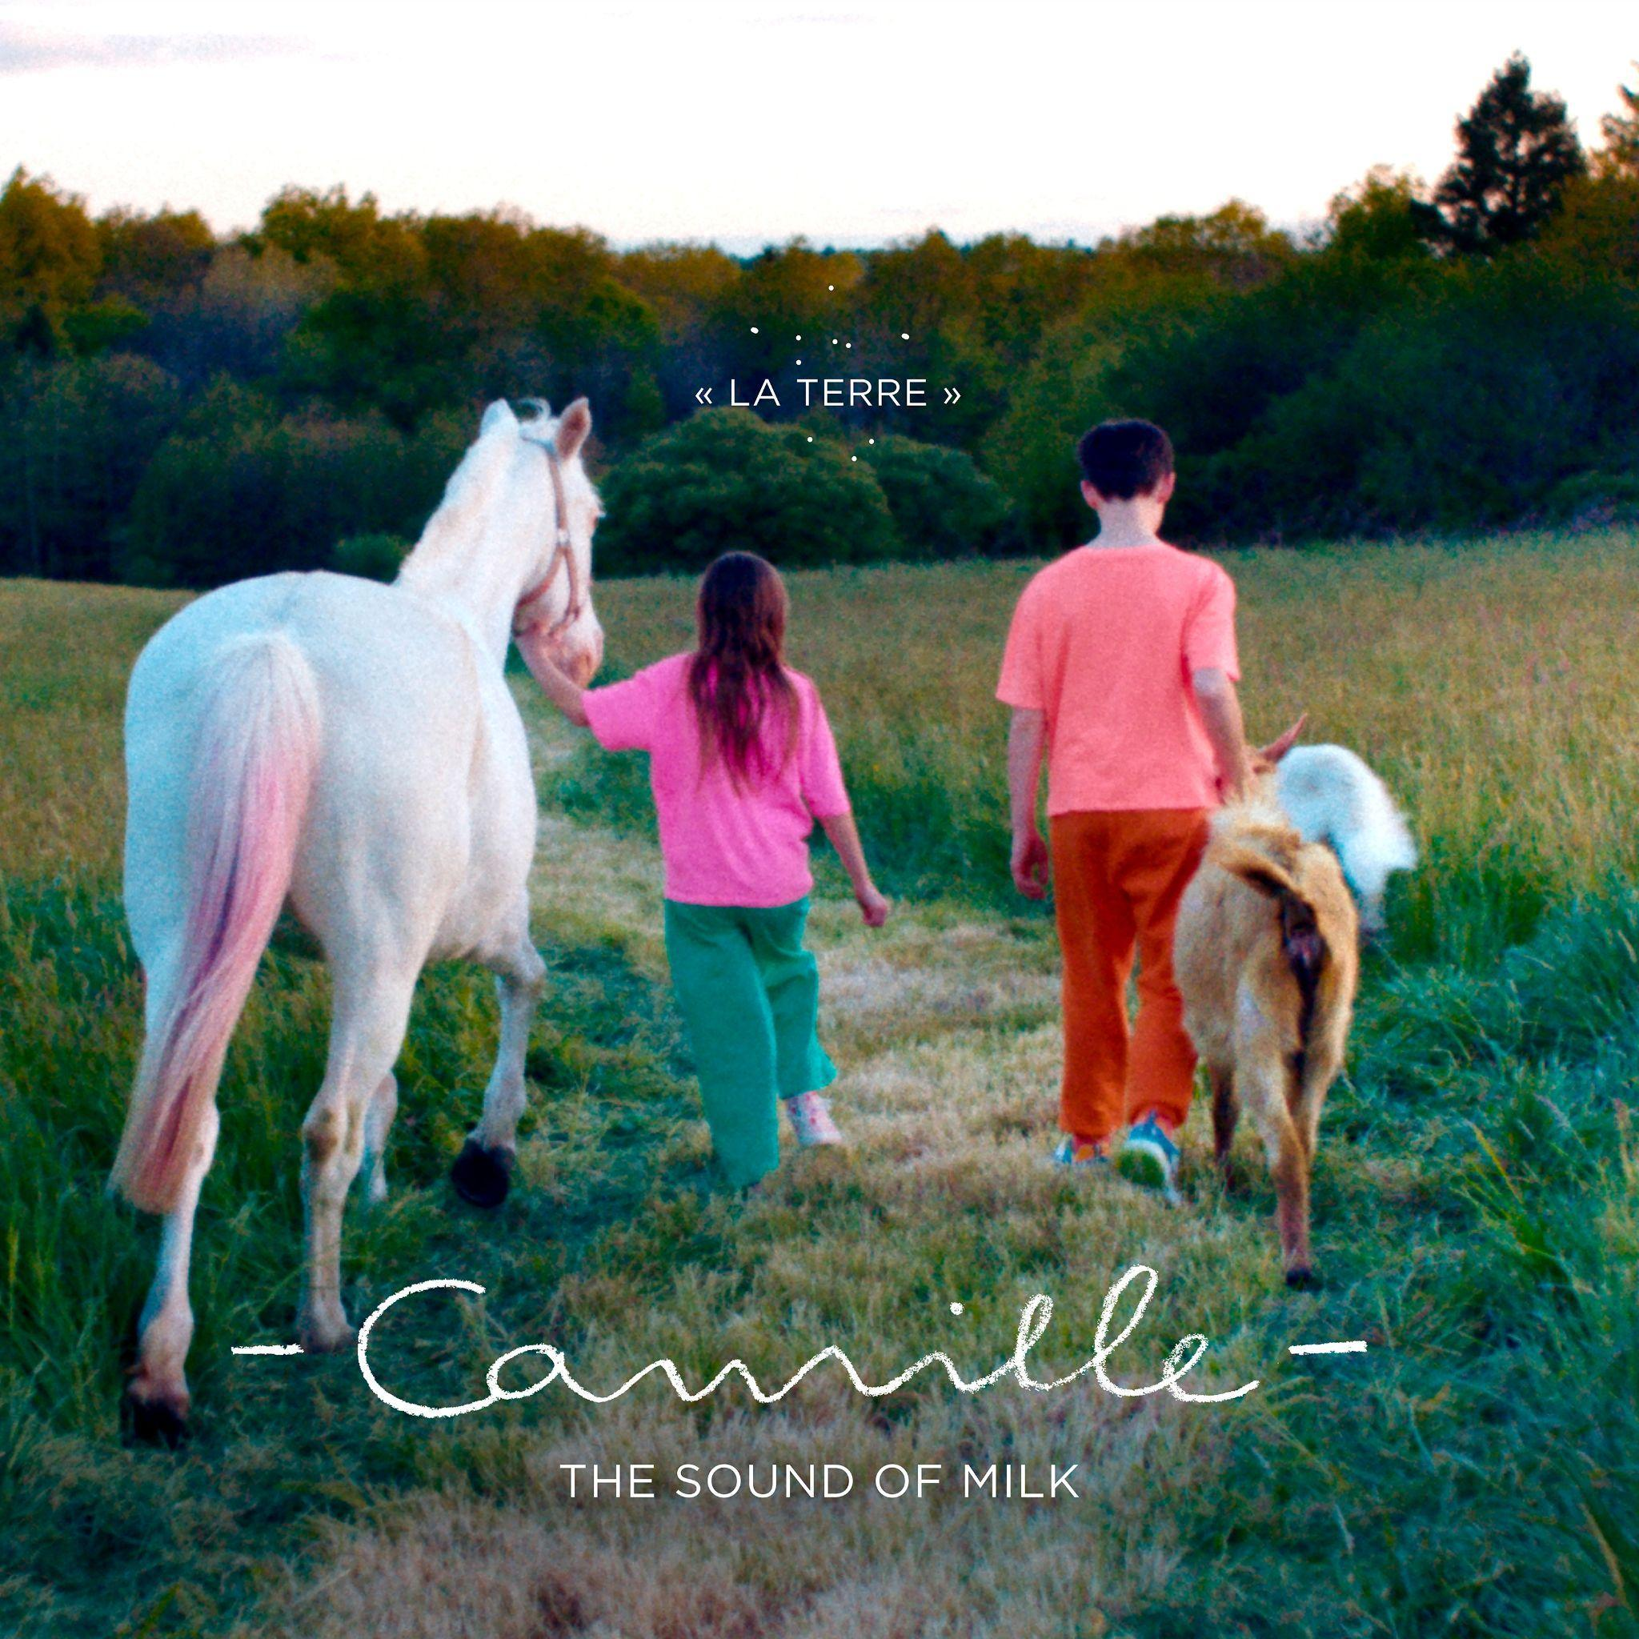
Nouveau single - La Terre
Nouveau single
Sortie le 24 mars
Linkfire
Écouter
Regarder le clip

EN TOURNÉE
The Sound Of Milk Tour - Ouverture de la billetterie le 27 mars
Billetterie
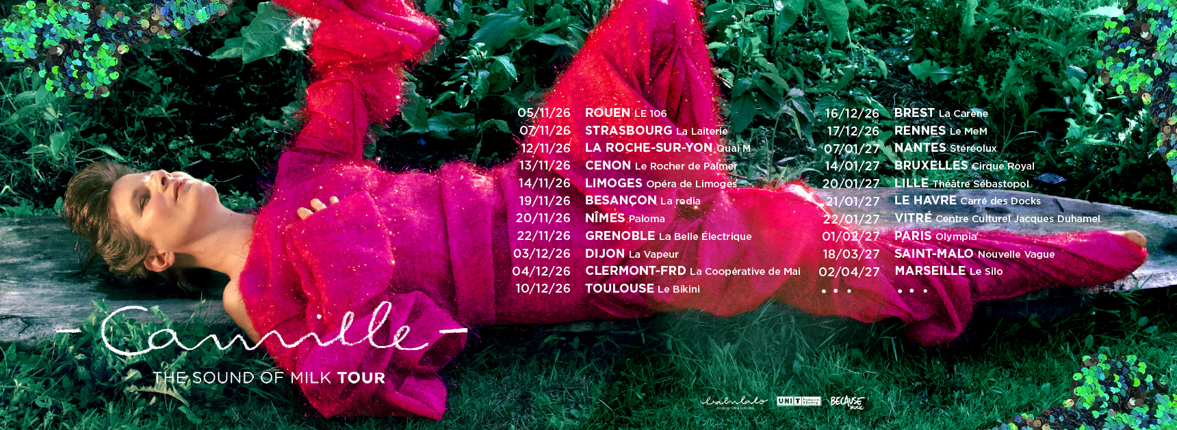

- Camille - Symphonique, les dernières dates
À la croisée de l’intime et du grand format, - Camille - Symphonique célèbre vingt ans d’invention musicale, des titres iconiques du Fil à 3 inédits du futur album dévoilés en live.
-16 avril : Printemps de Bourges
-24 juin : Festival Les Soeurs Jumelles (Rochefort)
-7 juillet : Festival Les Nuits de Fourvière (Lyon)
-17 juillet : Festival Radio France de Montpellier

